

# Description du projet

# Cociclo est un projet d’art numérique qui propose une expérience participative qui se déploie dans les rues de la ville. L’objet ‘Cociclo’ consiste en un circuit électronique qui permet la détection de la concentration de monoxyde de carbone (CO) dans l’air. Une combustion imparfaite de l’essence émet ce gaz qui est nocif à la santé même à de basses concentrations (20-30 ppm sur de longues périodes). Porté sur la manche du participant, il émet des ‘bips’ sonores dont la fréquence s’accélère en fonction de la hausse du CO (un peu comme un compteur geiger). D’abord présenté à Cali (Colombie) en novembre 2014, puis à la ville de Mexico en septembre 2015, il sera présenté à Bergen (Norvège) en novembre de cette année. Le dispositif est très efficace et sa réaction rapide au passage d’un camion ou d’un véhicule polluant produit une prise de conscience très vive du danger que représente la pollution ambiante qui résulte de la combustion d’hydrocarbures.

# Des Données collectives

# Le Cociclo permet d’envoyer à nos mobiles iOS ou Android, les valeurs de pollution captées au fil de nos dérives dans la ville. Une application mobile permet d’analyser ce signal et d’y joindre les informations de géolocalisation. L’application permet d’envoyer ces données à un serveur qui possède une interface avec Google maps (voir images de la documentation plus bas et la carte sur http://artengine.ca/acastonguay/cociclo/ ). La carte permet la mise en commun des observations des participants et la visualisation des fluctuations du CO dans l’air de nos villes. Il s’agit d’une carte collective et le succès du projet repose sur le partage des données par les participants.

# Une prise de conscience de la part des citoyens

# Très souvent, les données de changements climatiques nous semblent éloignées et abstraites, le projet propose donc de les manifester de manière tangible au fil des déplacements des participants. Cette individualisation de l’expérience permet d’éliminer la distance entre les ‘données’ et leur représentation et ainsi de favoriser une prise de conscience de la part des citoyens. Un autre aspect du projet permet de révéler les variations de la concentration de CO. Le ‘marqueur’ Cociclo (images 5 et 6) consiste en une machine à dessiner à la craie sur les trottoirs de la ville. Au fil de ces déplacements, et grâce à un mécanisme de sélection des couleurs en fonction de la présence du CO, un trait de craie est déposé au sol, un peu à la manière d’un jeu d’enfant.

# Pour le 375e

Je propose un atelier (ou plusieurs, selon nos moyens) de création des circuits suivis d’une action de dérive urbaine électronique et sonore qui permettra aux participants de déambuler dans la ville et de partager leurs données et leurs expériences. Le ‘marqueur’ à la craie servira de témoin de l’expérience. Je me propose d’effectuer quelques parcours dans l’arrondissement et la ville pendant la tenue de l’évènement

Dossier visuel 

Toutes les images ont été saisies à Mexico dans le cadre d’une résidence de création au Medialabmx en septembre 2015.

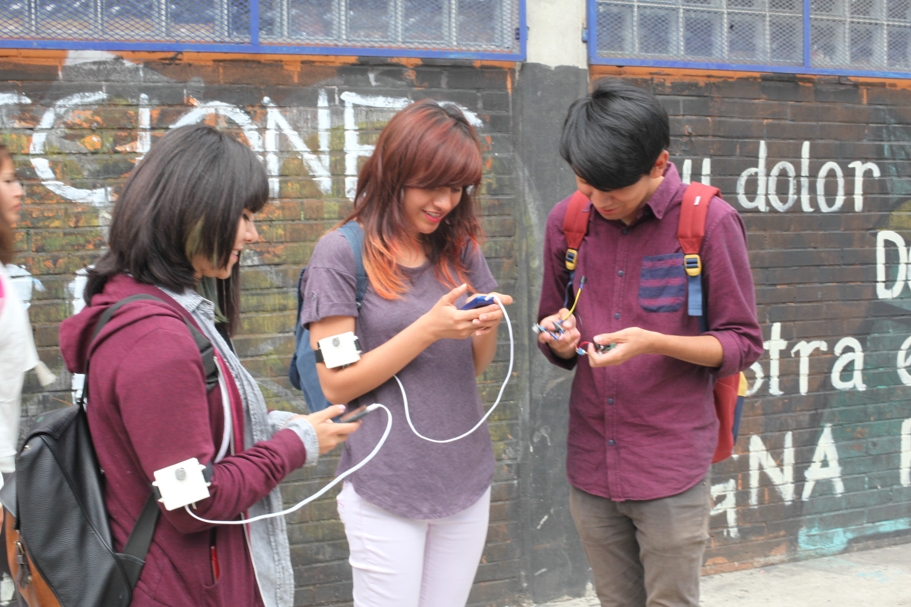

Cociclos portés par les participants, un émetteur sonore permet d’entendre les fluctuations des concentrations de CO dans l’air.

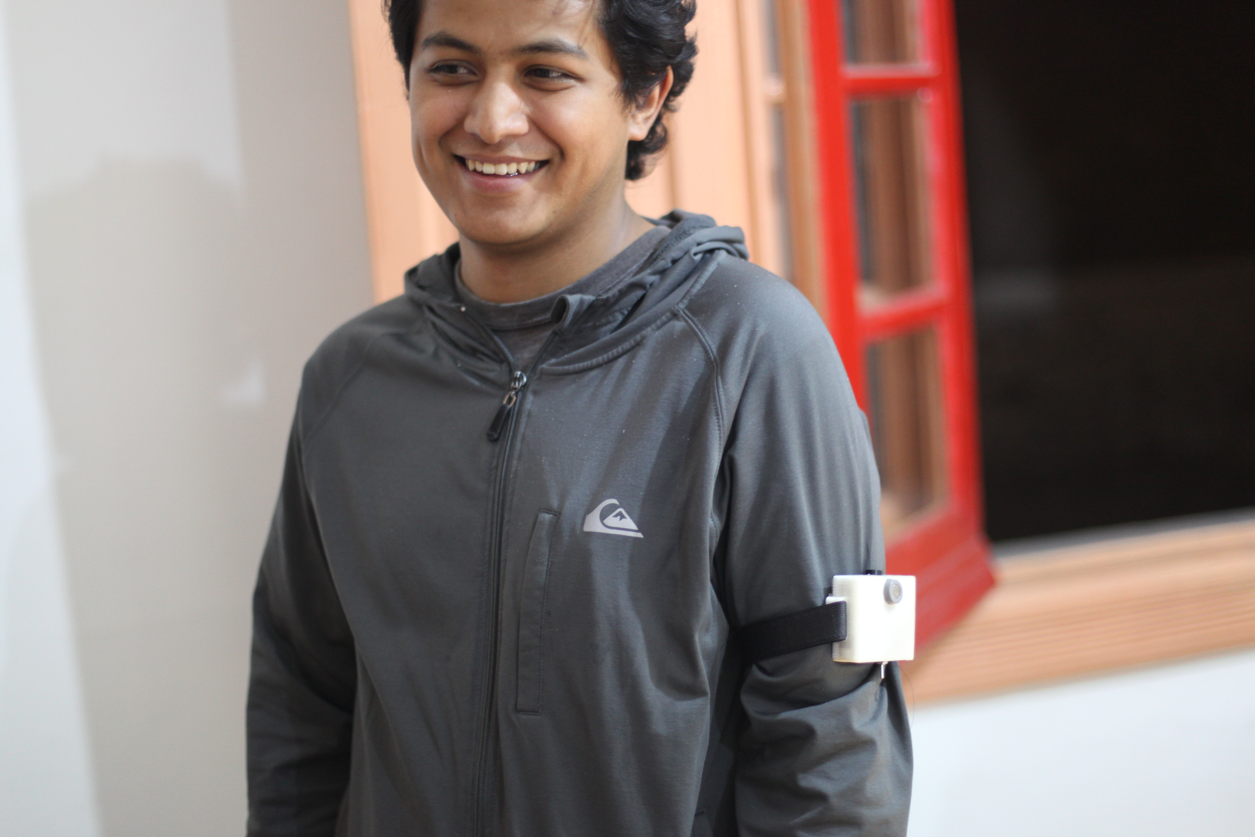

Luis Fernando González Castro porte un Cociclo après l’avoir réalisé.

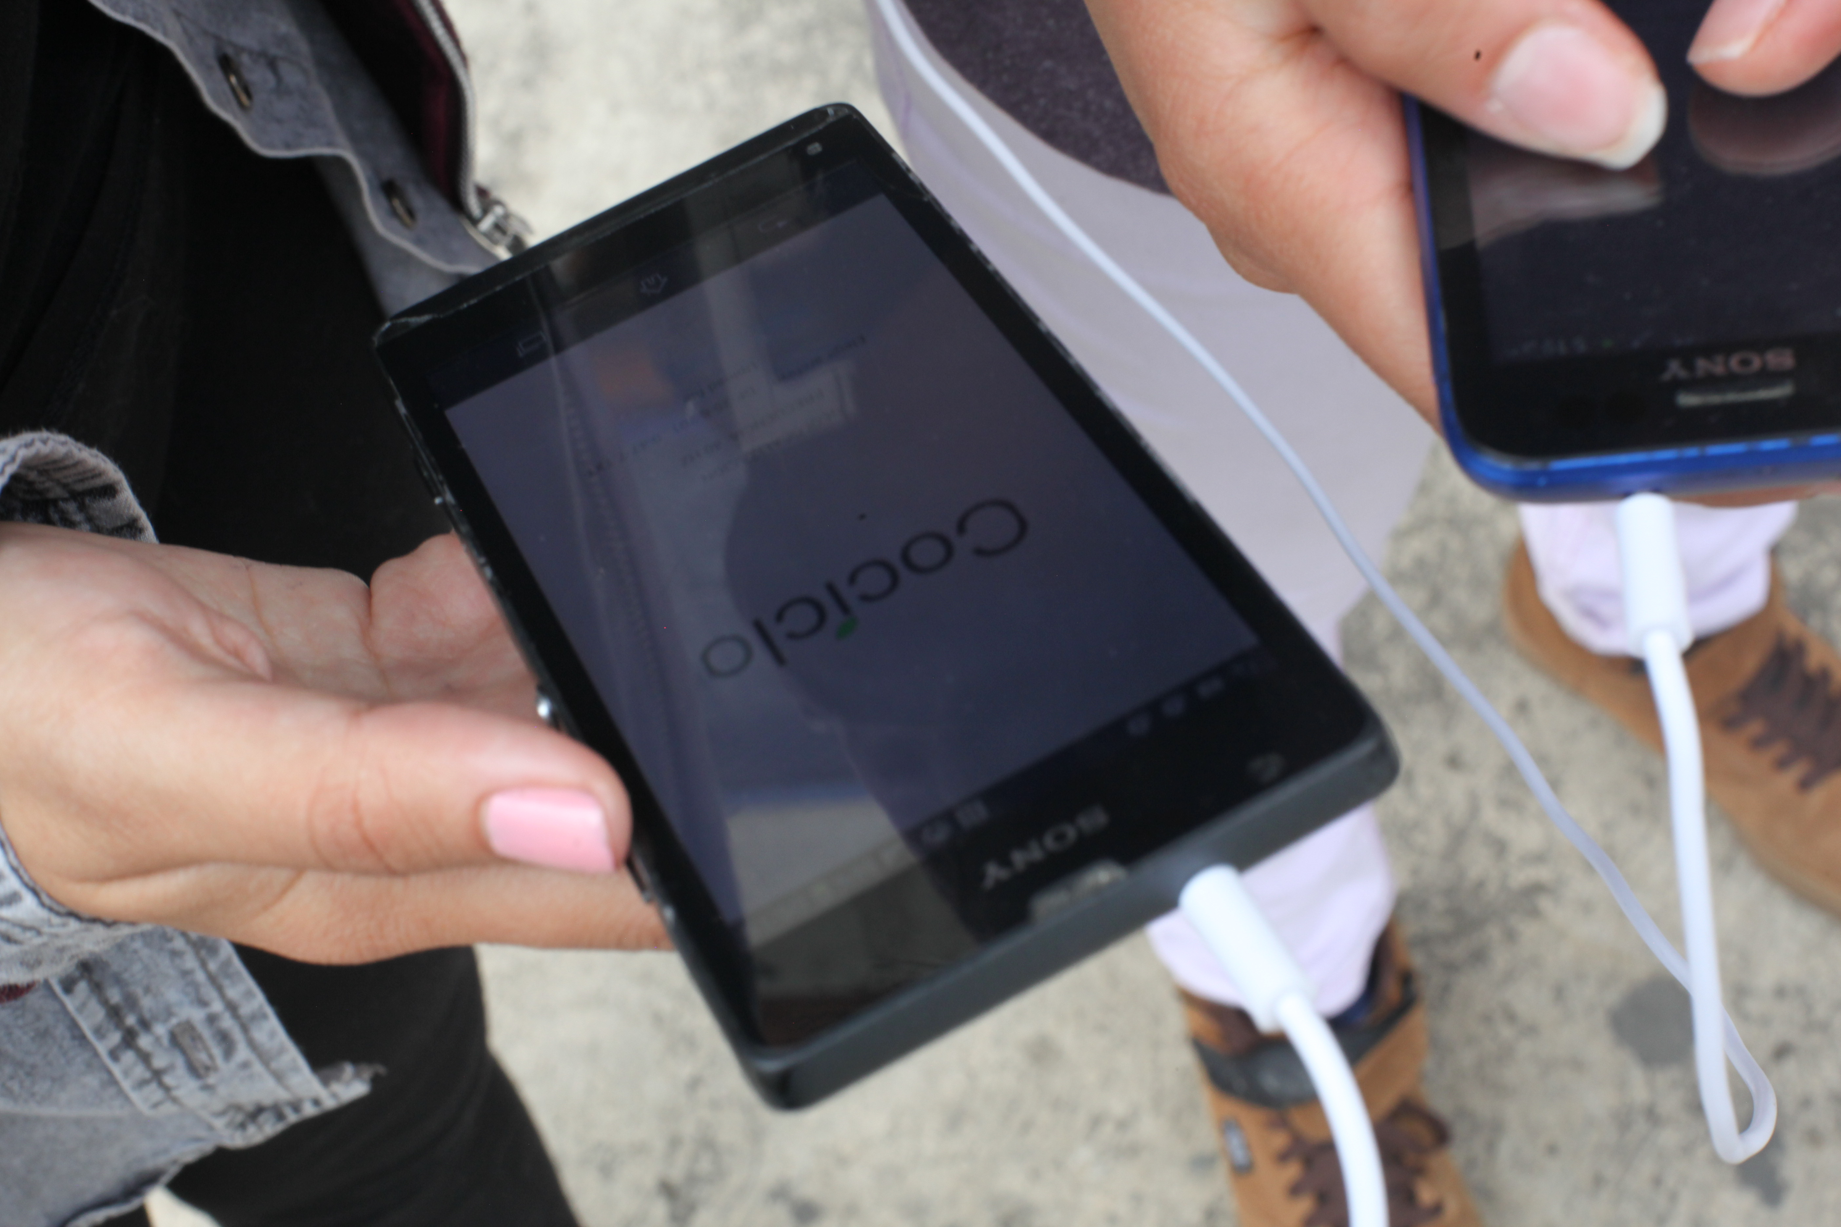

Interface avec les mobiles pour associer les valeurs de pollution au monoxyde de carbone avec les données de géolocalisation des mobiles. L’application est compatible avec iOS et Android. Le code est disponible sous -> https://github.com/alx-1/cociclo

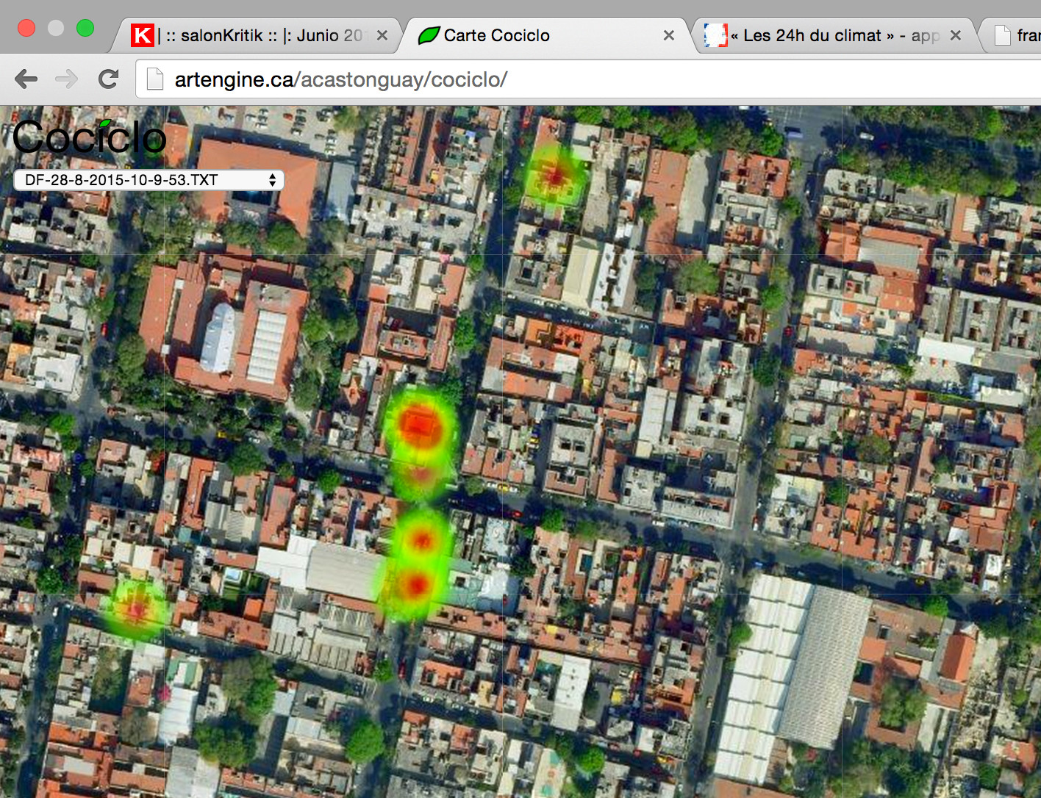

Carte citoyenne établie par les participants et visualisation de la pollution sur Google maps.

Accessible sur http://artengine.ca/acastonguay/cociclo/

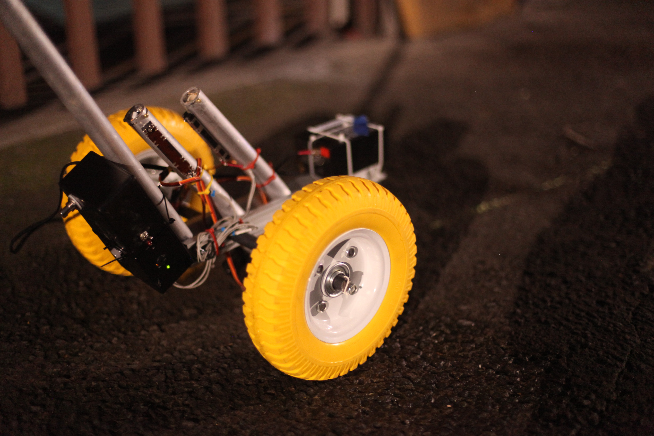

Le ‘marqueur’ Cociclo permet d’inscrire, à la craie de couleurs, les variations du CO à même les trottoirs de la ville. Une interaction avec les passants est ainsi facilitée et cette performance créative qui ne laisse aucune trace sur les trottoirs après une pluie.

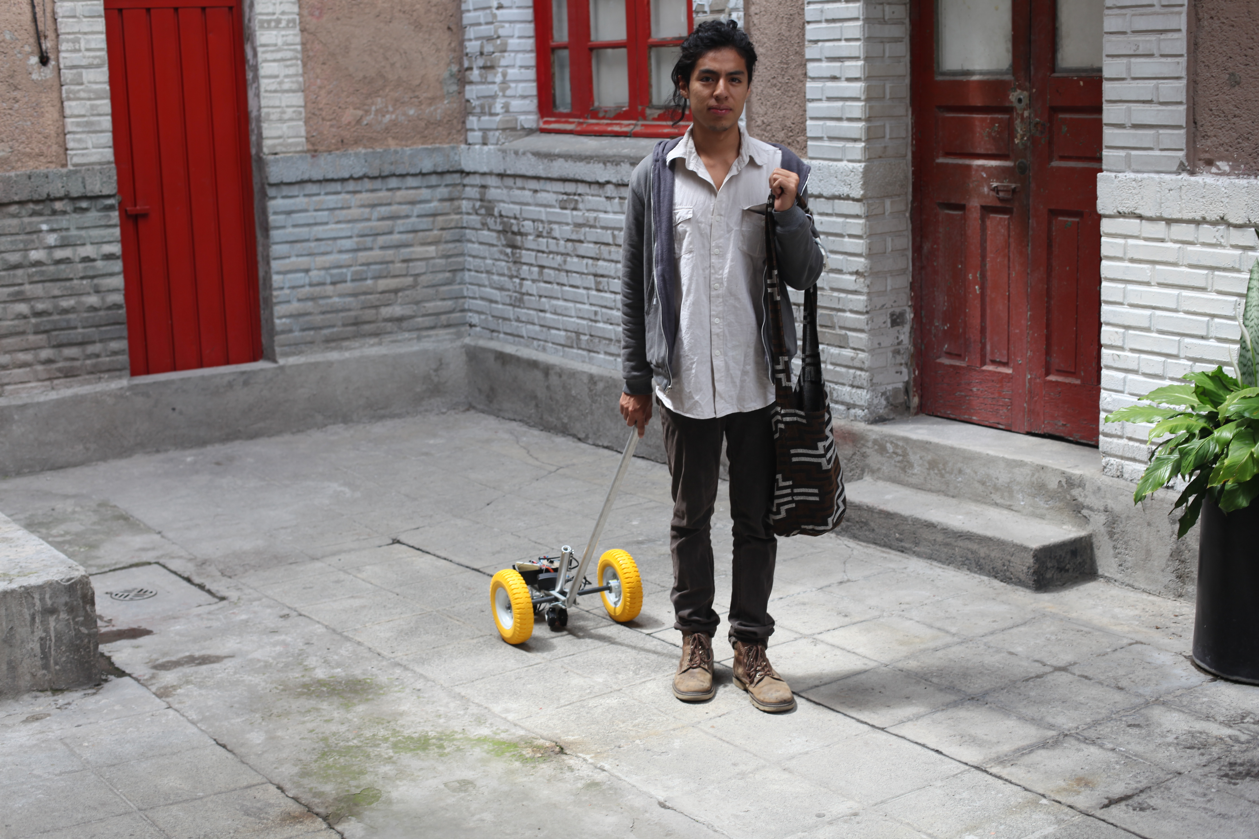

Antonio Falcón Villalobos avec la première version du marqueur.

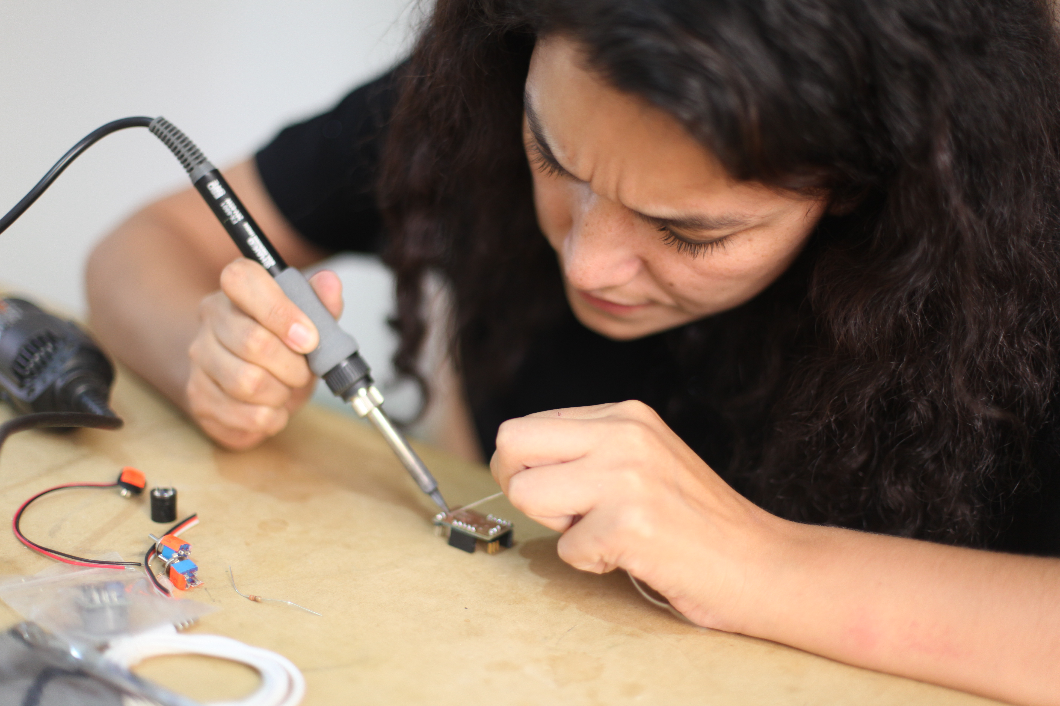

Pia Vasquez au cours de l’atelier de création de circuits avec les participants du Medialabmx,. Le projet s’inscrit dans la logique de partage du Logiciel Libre.